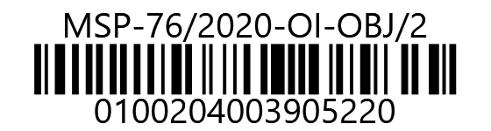
MINISTERSTVO SPRAVEDLNOSTI ČR
Vyšehradská 16, 128 10 Praha 2
Odbor informatiky
InQool, a.s.
k rukám
******************
Svatopetrská 35/7
617 00 Brno
VÁŠ DOPIS č.j.:
ZE DNE:
NAŠE č. j.: | MSP-76/2020-OI-OBJ/2
VYŘIZUJE: | **************
TEL.:
FAX:
E-MAIL: | **************

Praha: 11.12.2020
Počet listů: 1
Přílohy: 1

Objednávka

Vážený pane,

objednáváme u Vás služby provozu a podpory pro informační systém skutečných majitelů (ISSM) a informační systém svěřenských fondů (ISESF) na dobu 3 měsíců od akceptace objednávky.

Jedná se o služby spočívající zejména v:
- zajištění dostupnosti ISSM a ISESF odstraňováním jejich chyb a problémů,
- podpoře při obsluze a správě ISSM a ISESF, zejména zodpovídáním emailových dotazů a požadavků objednatele a určených osob,
- poskytování asistence prostřednictvím vzdáleného přístupu,
- podávání technických informací o ISSM a ISESF,
- udržování HelpDesku pro příjem požadavků a další komunikaci.

Poskytování služeb začíná dnem akceptace této objednávky.

Na základě zaslané nabídky předpokládáme, že cena za jeden měsíc nepřesáhne
15.000,- Kč bez DPH pro každý systém, tj. celkem 90.000,- Kč bez DPH pro oba systémy za dobu 3 měsíců (tj. celkem 108.900,- Kč s DPH).

V případě neposkytnutí některé ze služeb vyjmenovaných výše Vám bude účtovaná sankce ve výši 4.000,- Kč za každý započatý den, kdy nebyla některá ze služeb poskytnuta.
Fakturace služeb probíhá v měsíčních intervalech pro každý systém zvlášť. Splatnost faktur je 30 dnů od doručení. Při fakturaci uvádějte naše č. objednávky MSP-76/2020-OI-OBJ/2, bez jeho uvedení budou faktury vráceny zpět.
Zároveň žádáme, abyste přijetí a akceptaci této objednávky potvrdil na email **************.

S pozdravem

*******************
náměstek sekce provozní a právní

Příloha: Nabídka

Telefon | Bankovní spojení: Česká národní banka | IČO:
********* | Praha 1, Na Příkopě 28 | 00025429
Fax: | číslo účtu: | ************
********** |  | IBAN: **************

